МИНИСТЕРСТВО НАУКИ И ВЫСШЕГО ОБРАЗОВАНИЯ РОССИЙСКОЙ ФЕДЕРАЦИИ

ФЕДЕРАЛЬНОЕ ГОСУДАРСТВЕННОЕ БЮДЖЕТНОЕ ОБРАЗОВАТЕЛЬНОЕ УЧРЕЖДЕНИЕ ВЫСШЕГО ОБРАЗОВАНИЯ

«АЛТАЙСКИЙ ГОСУДАРСТВЕННЫЙ УНИВЕРСИТЕТ»

Институт математики и информационных технологий

Кафедра информатики

**Разработка игры Arkanoid средствами библиотеки Pygame**

(курсовой проект по дисциплине «Основы программирования на языке Python»)

Выполнил:

студент группы ____________,

___________________________

*(Ф.И.О.)*

___________________________

*(подпись)*

Научный руководитель:

___________________________

*(степень, звание)*

___________________________

*(Ф.И.О.)*

___________________________

*(подпись)*

Работа защищена:

«___»________________ 2024 г.

Оценка: ____________________

Барнаул 2024

**СОДЕРЖАНИЕ**

1. АКТУАЛЬНОСТЬ ПРОЕКТА 3

1.1. Цель проекта 3

1.2. Актуальность приложения 3

1.3. Технологический стек 3

2. ТРЕБОВАНИЯ К ПРИЛОЖЕНИЮ И ПОСТАНОВКА ЗАДАЧИ 4

2.1. Характеристики пользователя 4

2.2. Функциональные требования 4

2.3. Нефункциональные требования 4

2.4. Анализ проблемы и постановка задачи на разработку 4

3. ПРОЕКТИРОВАНИЕ И РАЗРАБОТКА ПРИЛОЖЕНИЯ 5

3.1. Описание источников и структуры данных 5

3.2. Разработка приложения 5

3.3. Обзор полученного пользовательского интерфейса 5

4. БИБЛИОГРАФИЧЕСКИЙ СПИСОК 6

5. ПРИЛОЖЕНИЕ 7

## АКТУАЛЬНОСТЬ ПРОЕКТА

### Цель проекта

Главной целью проекта является саморазвитие, расширение навыков работы с языком Python, его различными библиотеками, объектно-ориентированным программированием. Ознакомиться в целом с написанием курсовых проектов, научных работ, и научиться этому.

Для достижения заданной цели рассмотреть имеющиеся программы с использованием данной библиотеки, ознакомиться с доступной литературой по данной теме, провести сравнительный анализ по игре Арканоид.

### Актуальность приложения

Как бы хорошо ни было открытое ПО, одна из его немногих проблем заключается в весьма узкой доступности сайтов для его распространения; требуются регистрации, есть риски взлома пароля от аккаунта, платные услуги.

Наше же приложение Parkanoid будет распространяться в самом открытом доступе. Не нужно никуда регистрироваться, можно просто открыть страницу с репозиторием и скачать все данные оттуда!

Помимо этого, сама игра помогает развивать геометрическое мышление и мелкую моторику пользователя.

### Технологический стек

Работа выполнена на языке программирования Python с использованием библиотеки pygame. При разработке использовались программные среды Notepad++, IDLE 3.12 и PyCharm.

## ТРЕБОВАНИЯ К ПРИЛОЖЕНИЮ И ПОСТАНОВКА ЗАДАЧИ

### Характеристики пользователя

Управление игрой настолько простое, что в него вполне способны играть любые пользователи, владеющие самыми базовыми навыками пользования ПК.

### Функциональные требования

Необходимо игровое поле с разрушаемыми кирпичами; управляемая игроком бита; мяч, отскакивающий от кирпичей, границ окна и биты; призы, появляющиеся из разрушаемых кирпичей и дающие различные эффекты игроку. Также в игре должны быть таблица рекордов, различные уровни.

### Нефункциональные требования

Графика может быть выполнена спрайтами; необходимо динамическое объявление размеров экрана.

### Анализ проблемы и постановка задачи на разработку

В связи с выше сказанным, была поставлена задача разработать программу, реализованную в виде отдельного окна с возможностью играть в игру “Arkanoid”. Реализовать в виде отдельных функций настройку размеров экрана, вывода лучших результатов игроков.

## ПРОЕКТИРОВАНИЕ И РАЗРАБОТКА ПРИЛОЖЕНИЯ

### Описание источников и структуры данных

Из источника [1] мы взяли основную структуру программы, объявление размеров экрана, различных цветов, контроля событий, частоты кадров в секунду и прочего.

С помощью [2] мы научились отображать различные простые геометрические фигуры (в основном прямоугольники) с заливкой и контурами.

С помощью [3] мы расширили наш имевшийся код, чтобы он охватывал больше событий и выдавал больше функционала.

С помощью [4] мы разобрались с конкретной фигурой – кругом – и её параметрами.

Из [5] мы узнали, как растянуть фон под размеры экрана.

Честно, [6] не так сильно понадобилось, учитывая, что мы уже использовали функции с необязательными параметрами.

Из [7] Здесь мы собираемся понять, как отображать ввод текста непосредственно в игре, а не в консоли Python.

С помощью [8] мы собираемся сделать ручную настройку разрешения окна перед непосредственным запуском игры.

### Разработка приложения

Ver 0.1: Выполнена самая базовая работа: выводятся игровое поле и объекты, мяч летит при нажатии на пробел.

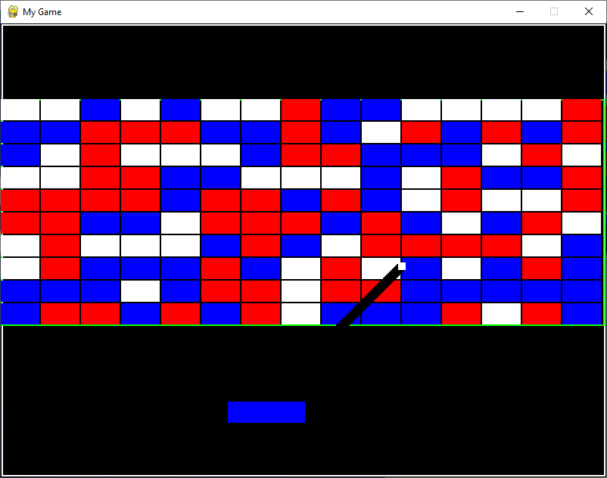

Рисунок 1 – Скриншот версии 0.1

Ver 0.2: Добавлен фон; бита может двигаться влево и вправо; мяч отскакивает от кирпичей и границ окна; когда мяч залетает за нижнюю границу, создаётся новый.

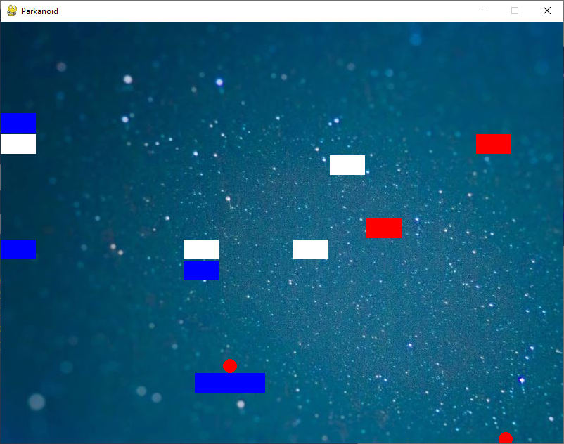

Рисунок 2 – Скриншот версии 0.2

Ver 0.3: Кирпичи стали разрушаемые; когда мяч залетает за нижнюю границу экрана, у игрока убавляется 1 жизнь из 3; мяч замедляется или ускоряется, когда падает на передвигающуюся биту; начата работа над призами, выпадающими из разрушенных кирпичей

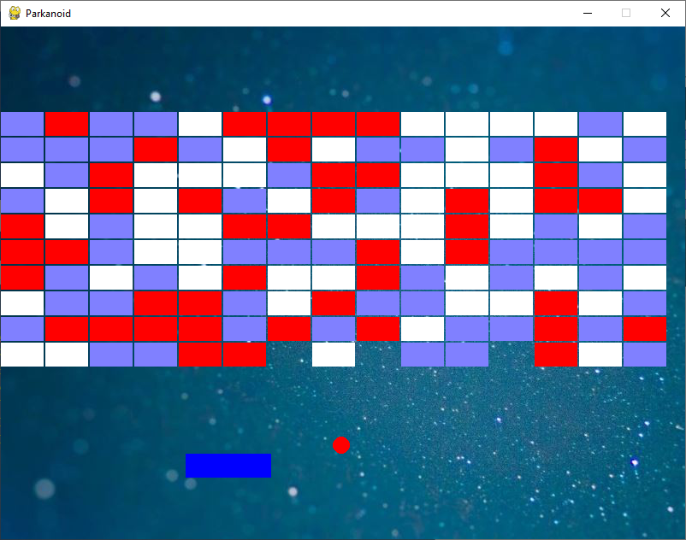

Рисунок 3 – Скриншот версии 0.3

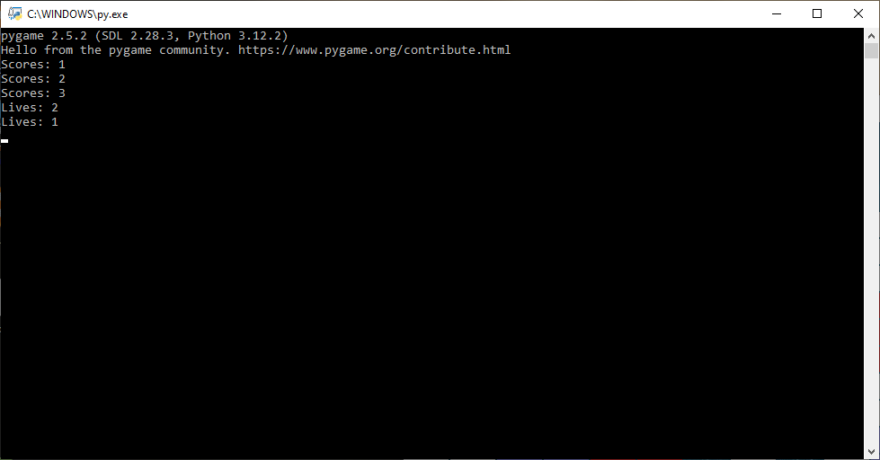

Рисунок 4 – Выписывание очков и жизней игроков в консоли

Ver 0.4: Главный функционал игры завершён; когда мяч достигает нижней границы экрана, все объекты возвращаются на свои изначальные места; у призов появились эффекты; добавлены очки и номер уровня; расположение объектов внутри окна стало динамическим.

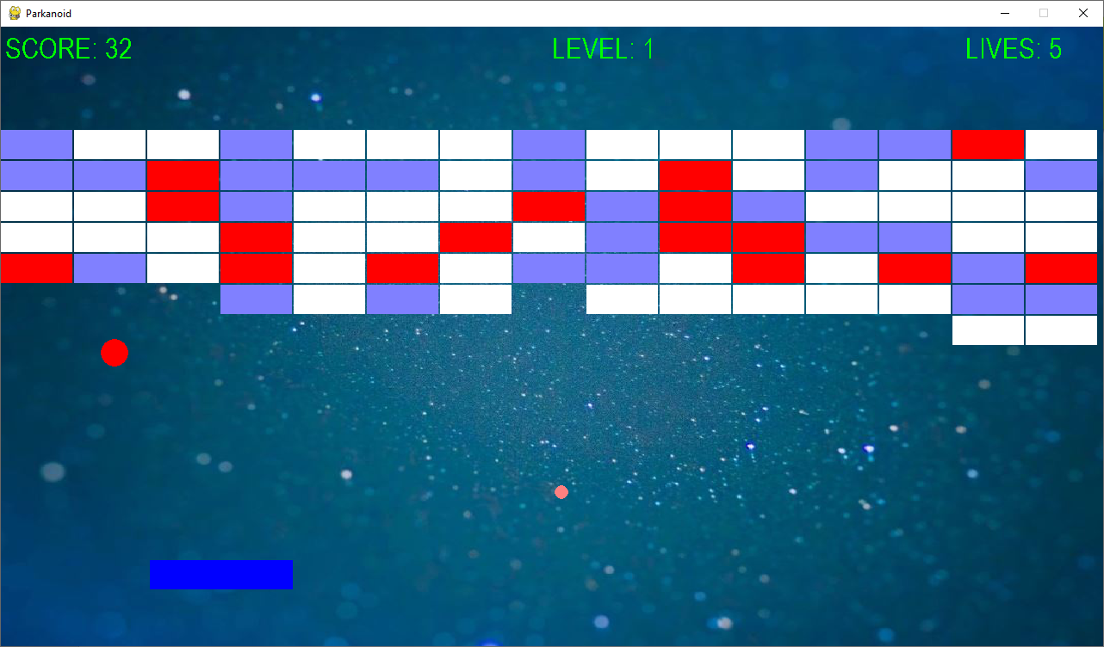

Рисунок 5 – Скриншот версии 0.4

Ver 0.5: Реализовано сохранение очков игрока в текстовом файле по окончании у игрока жизней, если он смог побить один из трёх наилучших рекордов, хранящихся на данный момент; игру можно поставить на паузу клавишей Escape.

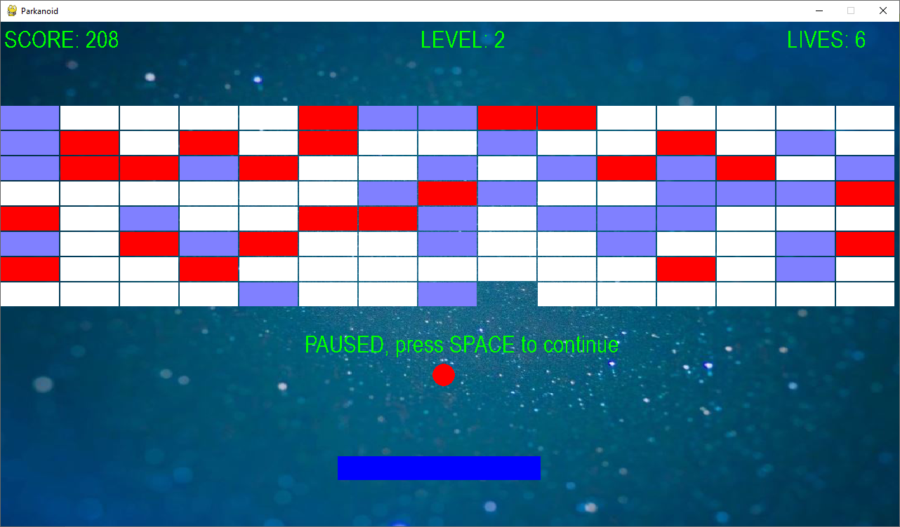

Рисунок 6 – Скриншот версии 0.5, игра в состоянии паузы

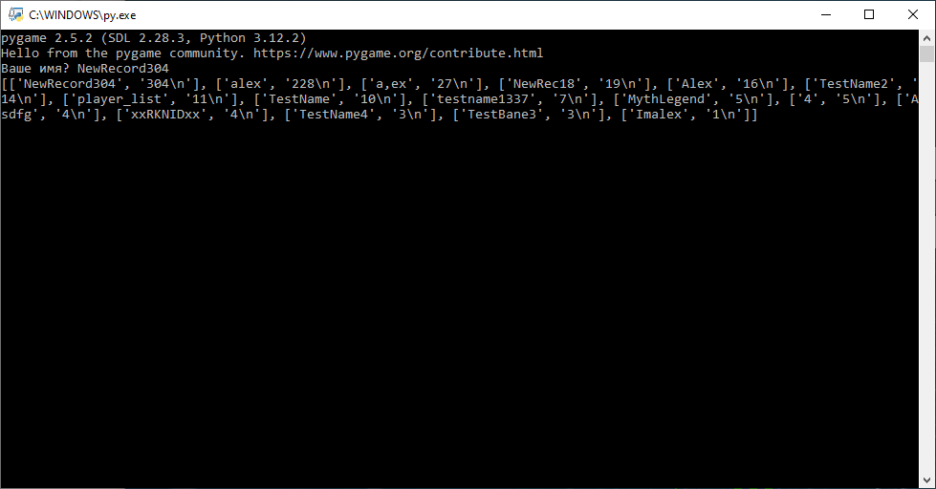

Рисунок 7 – Запись игрока в таблицу рекордов через консоль

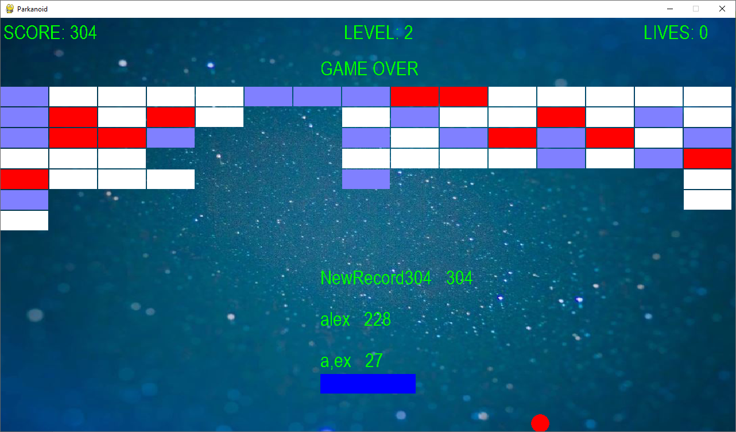

Рисунок 8 – Скриншот версии 0.5; игра окончена и выводятся три лучших рекорда в таблице

Ver 0.6: Перед началом игры можно настраивать размер экрана

Рисунок 9 – Скриншот версии 0.6

### Обзор полученного пользовательского интерфейса

Игрок управляет битой, двигая её влево и вправо соответствующими кнопками-стрелками на клавиатуре. Пока мяч прикреплён к бите, игрок может запустить его и начать игру, нажав пробел, либо настраивать размер игрового окна стрелками «вверх» и «вниз». Также можно поставить игру на паузу, нажав клавишу Escape, и выйти из паузы нажатием на пробел.

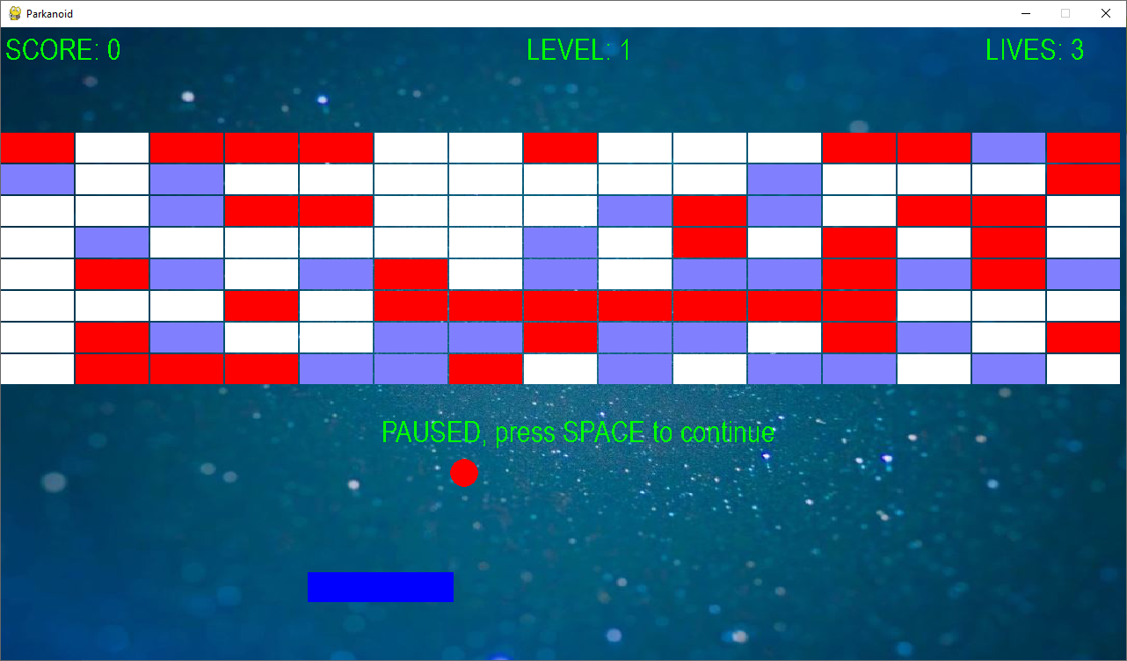

Рисунок 10 – Скриншот игры

На экране видно поле кирпичей, каждый из которых окрашен в один из трёх цветов в зависимости от его прочности: для уничтожения красного кирпича нужно 3 удара, для синего – 2, а для белого – 1.



Рисунок 11 – Скриншот игры, поле кирпичей

Есть шанс, что из разрушенных кирпичей может выпасть приз одного из трёх возможных типов: розовый шар увеличивает жизни игрока на 1, широкий синий прямоугольник расширяет биту, узкий голубой прямоугольник сужает. У биты есть максимальная и минимальная ширины.

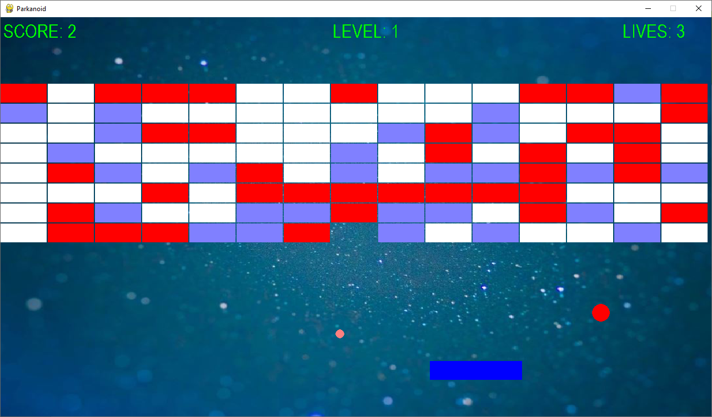

Рисунок 12 – Скриншот игры, из разрушенного кирпича выпадает приз

Наверху зелёными надписями отображены: очки игрока (количество поражённых кирпичей), номер настоящего уровня, количество жизней игрока. Игра оканчивается, когда у игрока кончаются жизни.

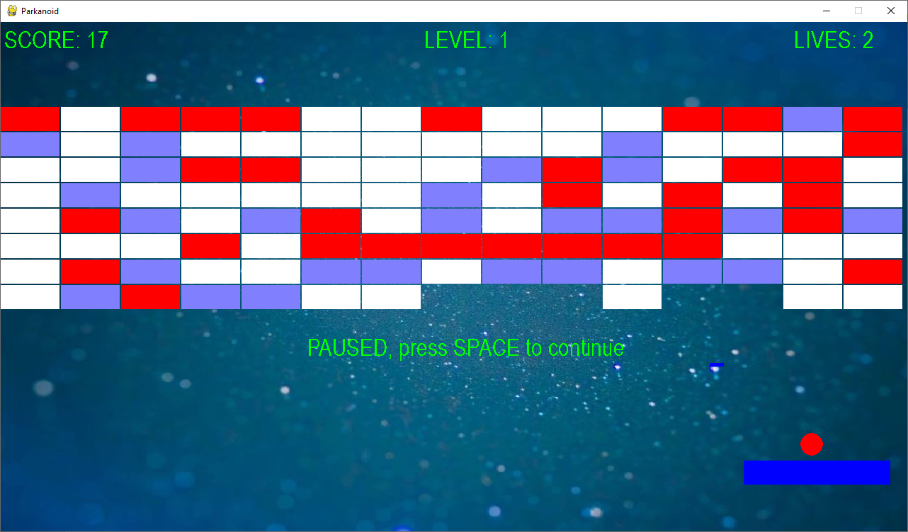

Рисунок 13 – Скриншот игры, надписи с очками, уровнем и жизнями

Игра сохраняет рекорды игрока в текстовом файле, если он смог к концу игры побить один из трёх лучших, хранящихся на данный момент.

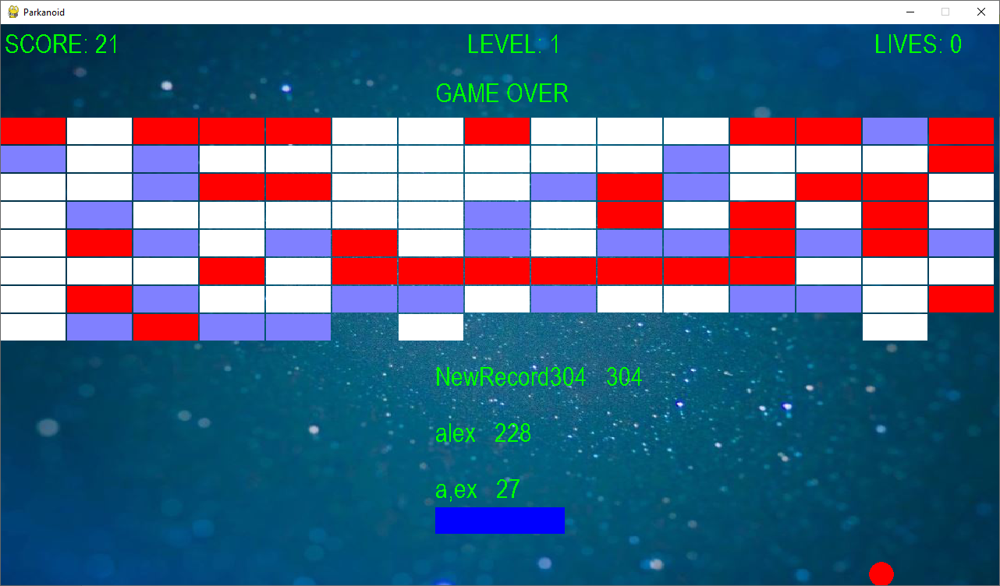

Рисунок 14 – Скриншот игры; игра окончена и выводятся три лучших рекорда в таблице

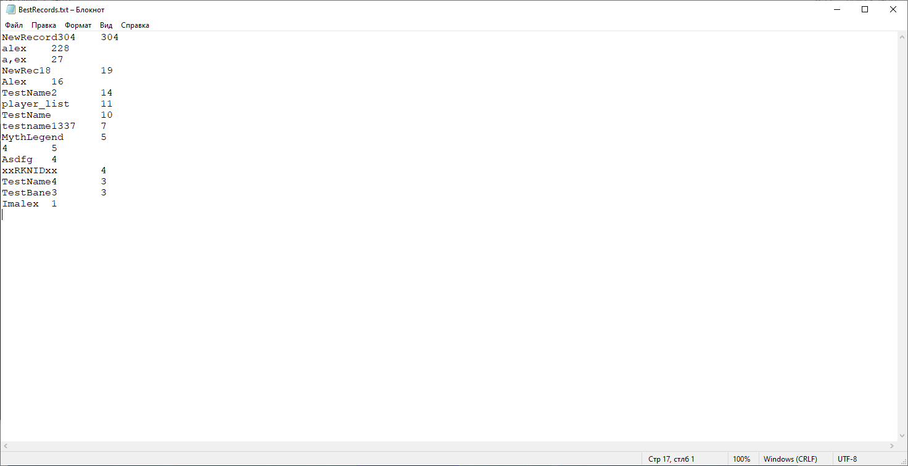

Рисунок 15 – Скриншот текстового файла, хранящего таблицу рекордов

## БИБЛИОГРАФИЧЕСКИЙ СПИСОК

1. Хабр // Библиотека Pygame / Часть 1. Введение – URL: <https://habr.com/ru/articles/588605/> (дата обращения: 28.05.2024)
2. Лаборатория линуксоида // Модуль pygame.draw – геометрические примитивы. Урок 3 – URL: <https://younglinux.info/pygame/draw> (дата обращения: 28.05.2024)
3. RIP Tutorial // pygame Tutorial => Event loop – URL: <https://riptutorial.com/pygame/example/18046/event-loop> (дата обращения: 28.05.2024)
4. Программирование на C++ и Python // Графика и GUI с библиотекой pygame – URL: <https://cpp-python-nsu.inp.nsk.su/textbook/sec5/ch1> (дата обращения: 28.05.2024)
5. Stack Overflow на русском // python // Как сделать, чтобы изображение подстраивалось под размер экрана – URL: <https://ru.stackoverflow.com/questions/1357843/%D0%9A%D0%B0%D0%BA-%D1%81%D0%B4%D0%B5%D0%BB%D0%B0%D1%82%D1%8C-%D1%87%D1%82%D0%BE%D0%B1%D1%8B-%D0%B8%D0%B7%D0%BE%D0%B1%D1%80%D0%B0%D0%B6%D0%B5%D0%BD%D0%B8%D0%B5-%D0%BF%D0%BE%D0%B4%D1%81%D1%82%D1%80%D0%B0%D0%B8%D0%B2%D0%B0%D0%BB%D0%BE%D1%81%D1%8C-%D0%BF%D0%BE%D0%B4-%D1%80%D0%B0%D0%B7%D0%BC%D0%B5%D1%80-%D1%8D%D0%BA%D1%80%D0%B0%D0%BD%D0%B0> (дата обращения: 28.05.2024)
6. CodeBasics // Python // Необязательные параметры функций – URL: <https://code-basics.com/ru/languages/python/lessons/default-parameters> (дата обращения: 28.05.2024)
7. YouTube // Программирование игр Pygame #32: Ввод текста – URL: <https://www.youtube.com/watch?v=Xyfd2QBuPdo> (дата обращения: 28.05.2024)
8. Яндекс.Дзен // The Kaktus // Программирование // Меню игры на pygame – URL: <https://dzen.ru/a/Y4Swlyu-kDD5k5rS> (дата обращения: 28.05.2024)

## ПРИЛОЖЕНИЕ

<https://github.com/PolosinMaxim/CourseWork_Arcanoid>